菜鸟教程
https://www.runoob.com/redis/redis-pub-sub.html

Redis简介

介绍
传统的关系数据库难以应付超大规模和高并发的SNS类型的web2.0纯动态网站。
键值存储数据库主要会使用到一个哈希表，这个表中有一个特定的键和一个指针指向特定的数据。Key/value模型对于IT系统来说的优势在于简单、易部署。但是如果DBA只对部分值进行查询或更新的时候，Key/value就显得效率低下了。

优缺点
·优点：查询速度快
·缺点：数据缺少结构化；数据存储到内存中，需要持久化操作；

应用场景
·内容缓存，主要用于处理大量数据的高访问负载
·经常查询，但不经常修改
·消息中间件

特点
•性能极高：Redis能读的速度是110000次/s,写的速度是81000次/s 。
•丰富的数据类型：Redis支持的类型 String, List, Hash, Set 及 Ordered Set 数据类型操作。
•原子：Redis的所有操作都是原子性的，意思就是要么成功执行要么失败完全不执行。单个操作是原子性的。多个操作也支持事务，即原子性，通过MULTI和EXEC指令包起来。
•丰富的特性：Redis还支持 publish/subscribe, 通知, key 过期等等特性。
·高速读写：redis使用自己实现的分离器，代码量很短，没有锁，效率高。

内存维护策略

设置超时时间
查看key的剩余有效时间：ttl key
·默认超时时间为永久（-1）。

设置超时时间：expire key time（秒为单位）
·超时显示-2

字符串特有过期设置方式：
setex(String key, int seconds, String value)

采用LRU算法动态将不用的数据删除
可在配置文件中进行配置。
·volatile-lru：设定超时时间的数据中,删除最不常使用的数据.
·allkeys-lru：查询所有的key中最近最不常使用的数据进行删除，这是应用最广泛的策略.
·volatile-random：在已经设定了超时的数据中随机删除.
·allkeys-random：查询所有的key,之后随机删除.
·volatile-ttl：查询全部设定超时时间的数据,之后排序,将马上将要过期的数据进行删除操作
·noeviction：如果设置为该属性,则不会进行删除操作,如果内存溢出则报错返回.
·volatile-lfu：从所有配置了过期时间的键中驱逐使用频率最少的键
·allkeys-lfu：从所有键中驱逐使用频率最少的键

redis启动

默认启动（本地）
①先启动redis-server
②再启动redis-cli

带配置启动（远程登录）
①启动服务器并带配置文件：./bin/redis-server ./redis.conf
Windows的配置文件为redis.windows-service.conf
②启动客户端: redis-cli –h IP地址 –p 端口 –a 密码
./redis-cli -h 127.0.0.1 -p 6739 -a 12345

redis关闭

断电、非正常关闭
①查询PID：ps -ef | grep -i redis
②kill -9 PID
·该关闭方式会丢失未写到磁盘的数据

正常关闭
在客户端进行shutdown命令，数据会正常写到磁盘中。

远程连接
①虚拟机中启动redis-server服务，使用ifconfig查看虚拟机ens33的ip地址
②Windows使用redis desktop连接，host为ip地址，port为6379.

Redis常用命令

key
·keys pattern
查找所有符合给定模式( pattern)的 key 。
keys 通配符获取所有与pattern匹配的key,返回所有与该匹配
*：代表所有
？：表示代表一个字符

·exists key
检查给定 key 是否存在，支持一次查询多个key。
返回查询到的个数。

·(p)expire key time
设置key的有效时间，加p为毫秒，否则为秒。

·del key
该命令用于在 key 存在时删除 key。

·dump key
序列化key，并返回被序列化的值。

·(P)TTL key
返回以(毫秒)秒为单位的key的存活时间。

·PERSIST key
移除 key 的过期时间，key 将持久保持。

·RENAME key newkey
修改Key的名称。

·MOVE key db
将当前数据库的 key 移动到给定的数据库 db 当中。

·TYPE key
返回 key 所储存的值的类型。

expire key使用场景
·限时的优惠活动信息
·网站数据缓存（对于一些需要定时更新的数据，例如：积分排行榜）
·手机验证码
·限制网站访客访问频率（例如：1分钟最多访问10次）

key的命名建议
·key最好使用统一的命名模式，并使用”：”作为分隔字段
·key区分大小写

String类型

赋值语法
·set key_name value
key已经存储值，SET就覆写旧值，且无视类型

·setnx key value
Setnx（SET if Not eXists）只有key不存在时设置key的值。解决分布式锁方案之一。

·mset key value [key value ...]
同时设置一个或多个 key-value 对。

·setex key 10 value
设置key的值为value，过期时间为10秒。

·setrange string offset value
用指定的字符串覆盖给定 key 所储存的字符串值，覆盖的位置从偏移量 offset 开始。

取值语法
·get key_name
用于获取指定 key 的值。如果 key 不存在，返回 nil 。如果key 储存的值不是字符串类型，返回一个错误。

·getrange key_name start end
获取key从start到end的值，包含首尾。

·getbit key offset
对 key 所储存的字符串值，获取指定偏移量上的位(bit)。

·mget key1 [key2..]
获取所有(一个或多个)给定 key 的值

·getset key value
用于设置指定 key 的值，并返回 key 的旧值,当 key 不存在时，返回 nil。

·strlen key
获取key的value字符串的长度。

删除语法
·del key

自增/自减
·incr/decr key
incr将key的value加1。若key不存在，则先被初始化为0再加1。
decr将key的value减1。

·incrby/decrby key num
将key的value增加/减少num。

注：只有数值字符串才能执行incr和decr命令

字符串拼接
·append key value
将value追加到指定key的末尾，如果不存在，为其赋值。

string类型应用场景
·String通常用于保存单个字符串或JSON字符串数据
·因String是二进制安全的，所以你完全可以把一个图片文件的内容作为字符串来存储
·计数器（常规key-value缓存应用。常规计数: 微博数, 粉丝数，点赞数）
INCR等指令本身就具有原子操作的特性，所以我们完全可以利用redis的INCR、INCRBY、DECR、DECRBY等指令来实现原子计数的效果。
不少网站都利用redis的这个特性来实现业务上的统计计数需求。

Hash类型
hash 是一个string类型的field和value的映射表，hash特别适合用于存储对象。 将一个对象存储在Hash类型中，比存储在String类型中占用更少的内存空间。Redis 中每个 hash 可以存储 232 - 1 键值对（40多亿）。

赋值语法
·hset key field value
为指定的KEY，设定field/value。

·hmset key field/value[field/value]
同时将多个field/value键值对存储到hmset中。

取值语法
·hget key field
获取key的field字段值。

·hmget key field[field]
一次获取key的多个字段值。

·hgetall key
获取key的所有field和value。

·hkeys key
获取key的所有字段。

删除语法
·del key
删除整个key。

·hdel key field[field]
删除key的一个或多个字段。

其他语法
·hlen key
获取key的字段个数。

·hsetnx key field value
只有当field字段不存在时，才赋值value。

·hincrby key field increment
为哈希表 key 中的指定字段的整数值加上增量 increment 。

·hincrbyfloat key field increment
为哈希表 key 中的指定字段的浮点数值加上增量 increment 。

·hexists key field
查看哈希表 key 中，指定的字段是否存在

hash类型应用场景
·常用于存储一个对象
为什么不用string存储对象？
·将用户ID作为查找key,把其他信息封装成一个对象以序列化的方式存储。
这种方式的缺点是，增加了序列化/反序列化的开销，并且在需要修改其中一项信息时，需要把整个对象取回，并且修改操作需要对并发进行保护，引入CAS等复杂问题。
·用户信息对象的成员存储成多个key-value对，用户ID+对应属性的名称作为唯一标识，来取得对应属性的值。虽然省去了序列化开销和并发问题，但是用户ID为重复存储，如果存在大量这样的数据，会造成严重内存浪费。

List类型
List是简单的字符串列表，按照插入顺序排序。可以添加一个元素到列表的头部（左边）或者尾部（右边）。最多可以包含2³²-1个元素。
·类似JAVA中的LinkedList

赋值语法
·lpush(rpush) key value[value]
将一个或多个值插入到list的左侧(右侧)

·lpushx(rpushx) key value
将一个值插入到已存在的列表头部(尾部)。如果列表不在，操作无效

取值语法
·llen key
获取列表长度

·lindex key index
通过索引获得list的元素，支持负索引

·lrange key start end
获取list中从start到end的元素，支持负索引

删除命令
·lpop(rpop) key
移除并返回list的最左侧(右侧)元素

·blpop(brpop) key1 [key2 ] timeout
移出并获取列表的最左侧(右侧)元素。如果列表没有元素，会阻塞列表直到等待超时或发现可弹出元素为止。不设置超时时间则永久等待。

·ltrim key start end
对一个列表进行修剪，让列表只保留指定区间内的元素

修改命令
·lset key index value
修改list的重index位置的值

·linsert key before|after pivot value
将值value插入到列表key当中，位于值pivot之前或之后。

高级命令
·rpoplpush source destination
移除source的最后一个元素，并将该元素添加到destination并返回
rpoplpush a1 a1 //循环列表，将最后元素移到最左侧

·brpoplpush source destination timeout
上述方法的阻塞形式

list类型应用场景
·对数据量大的集合数据删减
·任务队列

对数据量大的集合数据删减
列表数据显示、关注列表、粉丝列表、留言评价等…分页、热点新闻（Top5)等。
利用LRANGE还可以很方便的实现分页的功能,在博客系统中，每篇博文的评论也可以存入一个单独的list中。

任务队列
list通常用来实现一个消息队列，而且可以确保先后顺序，不必像MySQL那样还需要通过ORDER BY来进行排序。

set类型
Set 是 String 类型的无序集合，集合成员是唯一的。
Redis 中集合是通过哈希表实现的，所以添加，删除，查找的复杂度都是 O(1)。
·类似于JAVA中的Hashtable集合
·底层使用了intset和hashtable两种数据结构存储的。intset可以理解为数组，存储数据的时候是有序的；hashtable就是普通的哈希表（key为set的值，value为null）。
·在查找数据的时候是通过二分查找来实现的。

赋值语法
·sadd key value[value]
向set中添加一个或多个值

取值语法
·scard key
获取集合的成员数

·smembers key
返回集合中的所有成员

·sismember key member
判断 member 元素是否是集合 key 的成员。是返回1，否返回0。

·srandmember key [count]
返回集合中一个或多个随机数，不写count返回1个。可用于抽奖功能。

删除语法
·srem key member1 [member2]
移除集合中一个或多个成员

·spop key [count]
移除并返回集合中的一个随机元素，可用于抽奖。

·smove source destination member
将 member 元素从 source 集合移动到 destination 集合

集合运算语法
·sdiff key1 [key2]
返回给定所有集合的差集(左侧为基准）

·sdiffstore destination key1 [key2]
返回给定所有集合的差集并存储在 destination 中

·sinter key1 [key2]
返回给定所有集合的交集(共有数据）

·sinterstore destination key1 [key2]
返回给定所有集合的交集并存储在 destination 中

·sunion key1 [key2]
返回所有给定集合的并集

·sunionstore destination key1 [key2]
所有给定集合的并集存储在 destination 集合中

set类型应用场景
对两个集合间的数据[计算]进行交集、并集、差集运算。
1、以非常方便的实现如共同关注、共同喜好、二度好友等功能。对上面的所有集合操作，你还可以使用不同的命令选择将结果返回给客户端还是存储到一个新的集合中。
2、利用唯一性，可以统计访问网站的所有独立 IP

zset类型
zset是有序集合，是string类型元素的有序集合,且不允许重复的成员。每个元素都会关联一个double类型的分数，通过分数来为集合中的成员进行从小到大的排序，分数(score)可以重复。
集合是通过哈希表实现的，所以添加，删除，查找的复杂度都是O(1)。 集合中最大的成员数为 2³² – 1。

赋值语法
·zadd key score1 member1 [score2 member2]
向有序集合添加一个或多个成员，或者更新已存在成员的分数

取值语法
·zcard key
获取有序集合的成员数

·zcount key min max
计算在有序集合中指定区间分数的成员数

·zrank key member
返回有序集合中指定成员的索引(默认从低到高)

·zrange key start stop [withscores]
通过索引区间返回有序集合成指定区间内的成员(低到高)，withsocres可以显示分数

·zrevrange key start stop [withscores]
返回有序集中指定区间内的成员，通过索引，分数从高到底

·zrangebyscore key min max [withscores] [limit offset count]
通过分数返回有序集合指定区间的成员，分数从低到高，limit可以分页显示，如limit 0 10

·zrevrangebyscore key max min [withscores] [limit offset count]
返回有序集合中指定分数区间内的成员，分数从高到低

删除语法
·del key

·zrem key member [member ...]
移除有序集合中的一个或多个成员

·zremrangebyrank key start stop
移除有序集合中给定的排名区间的所有成员(第一名是0)(低到高排序)

·zremrangebyscore key min max
移除有序集合中给定的分数区间的所有成员

修改语法
·zincrby key increment member
将key中的member增加increment

zset应用场景

排行榜
·比如twitter 的public timeline可以以发表时间作为score来存储，这样获取时就是自动按时间排好序的。
·比如一个存储全班同学成绩的Sorted Set，其集合value可以是同学的学号，而score就可以是其考试得分，这样在数据插入集合的时候，就已经进行了天然的排序。
·还可以用Sorted Set来做带权重的队列，比如普通消息的score为1，重要消息的score为2，然后工作线程可以选择按score的倒序来获取工作任务。让重要的任务优先执行。

HyperLoglog
HyperLoglog是用来做基数统计的算法，HyperLoglog的优点是，在输入元素的数量或者体积非常大时，计算基数所需的空间总是固定的、并且是很小的。
每个HyperLoglog键只需要花费12KB，但只会根据输入元素来计算基数，而不会存储输入元素本身，因此不能返回输入的元素。

常用命令
·pfadd key value[value]
向HyperLoglog中添加一个或多个元素。

·pfcount key[key]
返回给定HyperLoglog的基数值。

·pfmerge destkey sourcekey[sourcekey]
将多个sourcekey合并到destkey中。

应用场景
只能统计基数的数量，而没办法知道具体内容，用于数量大的情形
·统计注册的ip数
·统计每日访问的ip数
·统计在线用户数
·统计文章的真实阅读数（根据ip）

redis其他功能

发布订阅
Redis 发布订阅(pub/sub)是一种消息通信模式：发送者(pub)发送消息，订阅者(sub)接收消息。
Redis 客户端可以订阅任意数量的频道。
下图channel为频道，client1、client2、client3为订阅频道的客户端。当有新消息通过 PUBLISH 命令发送给频道 channel1 时， 这个消息就会被发送给订阅它的三个客户端。
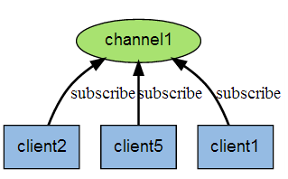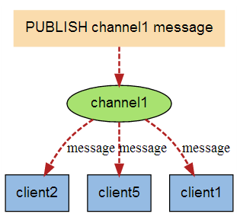

相关命令
需要开启至少两个客户端，其中一个作为订阅者，另一个作为发布者。

订阅频道
·subscribe channel [channel ...]
订阅给定的一个或多个频道的信息

·psubscribe pattern [pattern ...]
订阅一个或多个符合给定模式的频道

发布频道
·publish channel message
将信息发送到指定的频道

退订频道
·unsubscribe [channel [channel ...]]
指退订给定的频道

·punsubscribe [pattern [pattern ...]]
退订所有给定模式的频道

应用场景
发布订阅功能可以构建实时消息系统，比如普通的即时聊天，群聊等功能
·发布新文章，推送消息到粉丝
·微信公众号模式
·群聊

多数据库
Redis下，数据库是由一个整数索引标识，而不是由一个数据库名称。默认情况下，一个客户端连接到数据库0。
多数据库是为了方便开发，使得部署一次redis就可以支持多个微服务。不同数据库可以存储不同服务的信息。例如：分别存储订单、库存或分别存储测试数据、正式数据。
·redis配置文件中下面的参数来控制数据库总数：
database 16 //(从0开始 1 2 3 …15)

相关命令

数据库的切换
select db 切换到db数据库

移动数据
move key db 将key移动到db库中

数据库清空
flushdb 清除当前数据库的所有key
flushall 清除整个Redis的数据库所有key

redis事务
redis事务可以一次执行多个命令，按顺序串行化执行。
·Redis会将一个事务中的所有命令序列化，然后按顺序执行
·执行中不会被其它命令插入，不许出现加塞行为
·事务不支持回滚，只有报错的命令不会被执行，而其它的命令都会执行

redis事务命令
·discard
取消事务，放弃执行事务块内的所有命令。
·exec
执行所有事务块内的命令。
·multi
标记一个事务块的开始。
·unwatch
取消 watch 命令对所有 key 的监视。
·watch key [key ...]
监视一个(或多个) key ，如果在事务执行之前这个(或这些) key 被其他命令所改动，那么事务将被打断。

事务执行的三个阶段
·开始事务
·命令入队
·执行事务
mult命令开始，输入的命令都会依次进入命令队列中，但不会执行。直到输入Exec后，Redis会将之前的命令队列中的命令依次执行。

事例

事例1：转账功能
先以 MULTI 开始一个事务，然后将多个命令入队到事务中，最后由 EXEC 命令触发事务。

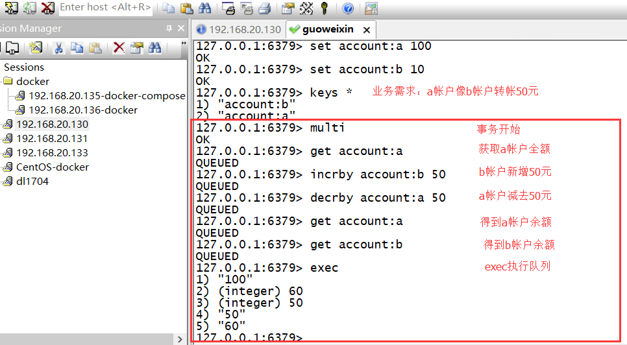

事例2：discard放弃事务
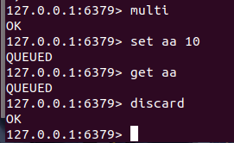

事例3：事务的错误处理—语义错误
如果执行的某个命令报出了错误，则只有报错的命令不会被执行，而其它的命令都会执行，不会回滚。
·执行了非数值型变量的自增操作，该语句无效
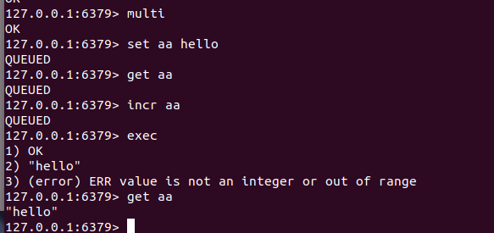

事例4：事务的错误处理—命令错误
队列中的某个命令出现了报告错误，执行时整个的所有队列都会被取消。
·执行了不存在的命令，整个队列会被取消
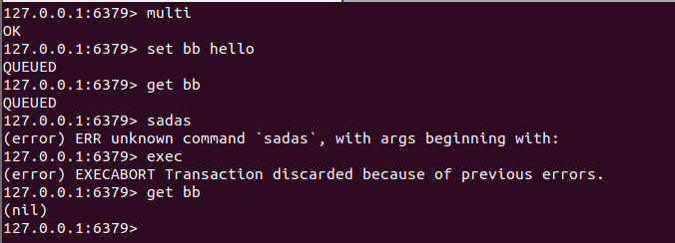

事例5：事务的watch
监视一个(或多个) key ，如果在事务执行之前这个(或这些) key 被其他命令所改动，那么事务将被打断。
需求：某一帐户在一事务内进行操作，在提交事务前，另一个进程对该帐户进行操作。
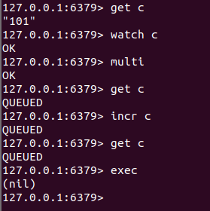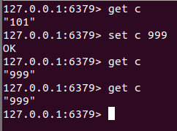

事务应用场景
一组命令必须同时都执行，或者都不执行；要保证一组命令在执行的过程之中不被其它命令插入。
·商品秒杀（活动）

redis持久化
持久化就是把内存的数据写到磁盘上去，防止服务宕机导致内存数据丢失。
redis提供了两种持久化机制：RDB(默认)和AOF。

数据存放
·内存：高效、断电（关机）内存数据会丢失
·硬盘：读写速度慢于内存，断电数据不会丢失

RDB(redis database)
RDB是redis的默认持久化机制。RDB相当于照快照，保存的是一种状态。就是将内存中数据以快照的方式写入到二进制文件中,默认的文件名为dump.rdb。
功能核心是rdbSave(生成RDB文件)和rdbLoad(从文件加载到内存)两个函数。
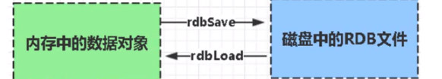

优缺点
·优点
①快照保存数据极快、还原数据极快；②适用于灾难备份
·缺点
①占用内存，小内存机器不适合使用，RDB机制符合要求就会照快照

快照条件
·服务器正常关闭时 ./bin/redis-cli shutdown
·key满足一定条件，会进行快照
在redis.conf中搜索save
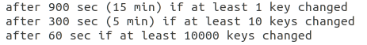

AOF(append-only file)
由于快照方式是在一定间隔时间做一次的，所以如果redis 意外down 掉的话，就会丢失最后一次快照后的所有修改。如果应用要求不能丢失任何修改的话，可以采用aof 持久化方式。
aof 比快照方式有更好的持久化性，是由于在使用aof持久化方式时,redis会将每一个收到的写命令都通write函数追加到文件中(默认是appendonly.aof)。当redis 重启时会通过重新执行文件中保存的写命令来在内存中重建整个数据库的内容。

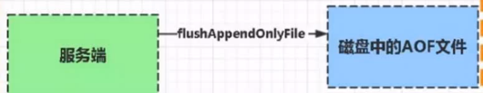
每当执行服务器(定时)任务或者函数时，flushAppendOnlyFile函数都会被调用，这个函数执行以下两个工作：
·write：根据条件，将aof_buf中的缓存写到AOF文件中。
·save：根据条件，调用fsync或fdatasync函数，将AOF文件保存到磁盘中。

aof执行方式
• appendonly yes //启用 aof 持久化方式
• # appendfsync always //收到写命令就立即写入磁盘，最慢，但是保证完全的持久化
• appendfsync everysec //默认方式，每秒钟写入磁盘一次，在性能和持久化方面做了很好的折中
• # appendfsync no //完全依赖 os，性能最好,持久化没保证

优缺点
·优点：具有更强的持久化性能
·缺点：持久化文件会变的越来越大。例如调用incr时，会将每一次的命令存到文件中。

redis缓存与数据库一致性

实时同步
对强一致要求比较高的，应采用实时同步方案。即查询缓存查询不到再从DB查询，保存到缓存；更新缓存时，先更新数据库，再将缓存的设置过期(建议不要去更新缓存内容，直接设置缓存过期)。
@Cacheable：查询时使用，注意Long类型需转换为Sting类型，否则会抛异常
@CachePut：更新时使用，使用此注解，一定会从DB上查询数据
@CacheEvict：删除时使用；
@Caching：组合用法
·当并发量很大时，实时同步难以实现，可以采用非实时同步或异步队列

异步队列
对于并发程度较高的，可采用异步队列的方式同步，可采用kafka等消息中间件处理消息生产和消费。
·流量削峰
把不着急同步的数据先存放到一个异步队列中间件中，等数据库空闲时，再去更新。

常用消息中间件
·kafka
免费、性能较高。
通常性能较高(查增删效率)是因为放在内存中进行，但是kafka是放在硬盘上。在硬盘上也有高效率是因为采用的是顺序存储，加快了寻址效率。

·rocketmq
·rabbitmq
消息可靠性最高，可以达到0丢失。价格昂贵。

使用阿里同步工具canal
canal实现方式是模拟mysql slave和master的同步机制，监控DB bitlog的日志更新来触发缓存的更新，此种方法可以解放程序员双手，减少工作量，但在使用时有些局限性。
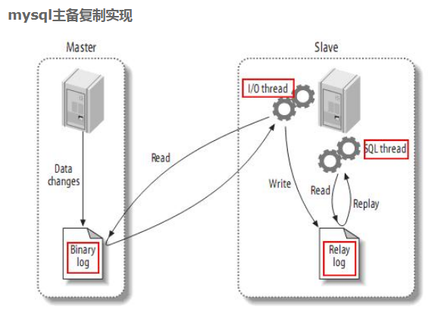
·master将改变记录到二进制日志(binary log)中（这些记录叫做二进制日志事件，binary log events，可以通过show binlog events进行查看）；
·slave将master的binary log events拷贝到它的中继日志(relay log)；
·slave重做中继日志中的事件，将改变反映它自己的数据。

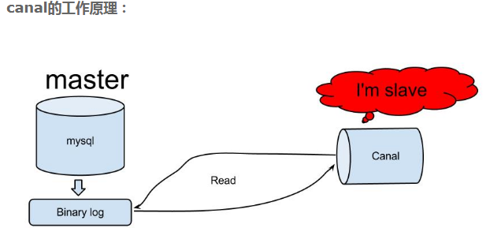
·canal模拟mysql slave的交互协议，伪装自己为mysql slave，向mysql master发送dump协议
·mysql master收到dump请求，开始推送binary log给slave(也就是canal)
·canal解析binary log对象(原始为byte流)

采用UDF自定义函数的方式
面对mysql的API进行编程，利用触发器进行缓存同步，但UDF主要是c/c++语言实现，学习成本高。

穿透、雪崩、热点

穿透
缓存穿透是指查询一个不存在的数据，由于缓存不命中时，需要从数据库查询，查不到数据则不写入缓存，这将导致不存在的数据每次请求都要到数据库去查询(数据库的压力过大)，造成缓存穿透。

缓存穿透情形
·后台发生意外篡改
·用户传参有误，可以通过参数加密解决

解决方案
持久层查询不到就缓存空结果，查询时先判断缓存中是否exists(key) ,如果有直接返回空，没有则查询后返回。
·注：数据库insert时需清除redis缓存的key，否则即便数据库中有值也查询不到(也可以设置空缓存的过期时间）

缓存雪崩
缓存雪崩指缓存大量失效时，引发大量查询数据库。

解决方案
·用锁/分布式锁或者队列串行访问
·缓存失效时间均匀分布

加锁排队-限流
在缓存失效后，通过加锁或队列的方式控制读数据库缓存的线程数量。比如对某个key只允许一个线程查询数据和写缓存，其他线程等待。

数据预热
在即将发生大并发访问前，手动触发加载缓存不同的key，设置不同的过去时间，让缓存失效的时间尽量均匀。

热点key
某个key访问非常频繁，当key失效的时候有大量线程来构建缓存，导致负载增加，系统崩溃。

解决方案
·使用锁，单机用synchronized,lock等，分布式用分布式锁。
·缓存过期时间不设置，而是设置在key对应的value里。如果检测到存的时间超过过期时间则异步更新缓存。
·在value设置一个比过期时间t0小的过期时间值t1，当t1过期的时候，延长t1并做更新缓存操作。
·设置标签缓存，标签缓存设置过期时间，标签缓存过期后，需异步地更新实际缓存

主从复制
一般来说，要将Redis运用于工程项目中，只使用一台Redis是万万不能的，原因如下：
·从结构上，单个Redis服务器会发生单点故障，并且一台服务器需要处理所有的请求负载，压力较大； (容错性)
·从容量上，单个Redis服务器内存容量有限，就算一台Redis服务器内容容量为256G，也不能将所有内容用作Redis存储内存，一般来说，单台Redis最大使用内存不应该超过20G。

基本概念
·高可用
“高可用性”（High Availability）通常来描述一个系统经过专门的设计，从而减少停工时间，而保持其服务的高度可用性。(一直都能用)
·高性能
高性能（High Performance）就是指程序处理速度快，所占内存少，cpu低。
·高并发
通过设计保证系统能够同时并行处理很多请求。
提高并发有两种方式：垂直扩展和水平扩展。垂直扩展是提升单机处理能力，增强单机硬件性能或提升单机架构性能。水平扩展是增加服务器数量，线性扩充系统性能。

主从复制
将一台Redis服务器作主库(Matser)，其他三台作为从库(Slave)，主库只负责写数据，每次有数据更新都将更新的数据同步到它所有的从库，而从库只负责读数据。
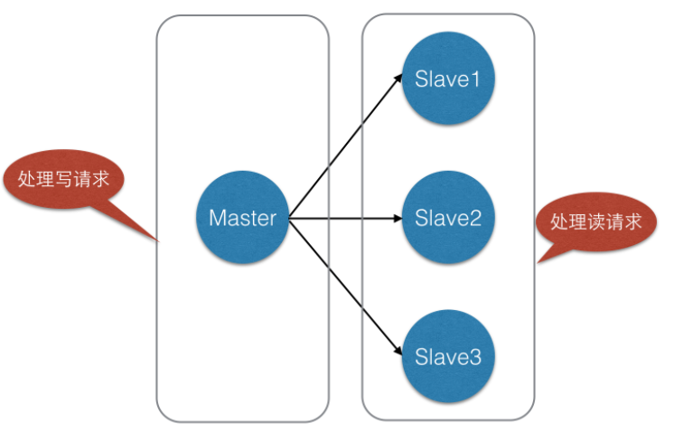

主从复制的优点
·读写分离，不仅可以提高服务器的负载能力，并且可以根据读请求的规模自由增加或者减少从库的数量。
·数据被复制成了了好几份，就算有一台机器出现故障，也可以使用其他机器的数据快速恢复。
注：在Redis主从模式中，一台主库可以拥有多个从库，但是一个从库只能隶属于一个主库。

哨兵模式
主从复制确保了slave节点的高可用，但是master节点有宕机的可能。哨兵模式是解决master节点的高可用。
·哨兵sentinel会不时监控redis是否按照预期良好的运行
·如果发现redis的某个节点出现问题，将通知另外一个进程
·能够进行自如的切换。当一个master节点不可用时，从slave中选举出master，其他slave节点将其追随的master节点更新
·哨兵为客户端提供服务发现，客户端连接哨兵，哨兵提供当前的master地址然后提供服务。如果发生master切换，则哨兵提供一个新的master地址
